新 书 推 荐
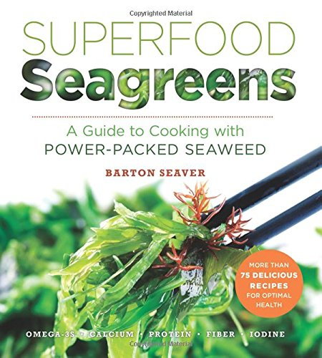
中文书名：《海绿色的超级食物：烹饪富含营养的海草植物的指南》
英文书名：Superfood Seagreens: A Guide to Cooking with Power-packed Seaweed
作 者：Barton Seaver
出 版 社：Sterling Publishing
代理公司：ANA
页 数：168页
出版时间：2016年1月
代理地区：中国大陆、台湾
审读资料：电子稿
类 型：生活

内容简介：

有着从减肥到增加能量获得健康体魄的种种好处，难怪海洋绿植（如海藻、红藻、裙带菜和翅藻）会毫无悬念的成为下一种令人疯狂的超级食品。将它们融入到你的日常饮食中-并用它们替代更加熟知的类似甘蓝菜、菠菜和秋葵那样的蔬菜-在世界知名厨师和可持续性专家巴顿·西弗（Barton Seaver）帮助下。他有超过75种万能食谱，包括了从冰沙和鸡尾酒到令人兴奋的沙拉、美味的意大利面、开胃炖菜、甚至还有早餐食物和甜点！这本包罗万象的烹饪书涵盖了所有的不同品种，阐释了它们的历史和传统用法，并给我们提供了购买地点。

作者简介：

在华盛顿特区开了几家顶级餐馆后，巴顿·西弗（Barton Seaver）现在重点关注利用他的知识和经验将海鲜与更广泛的社会经济学、生态学、健康和文化联系起来。西弗被“海产品选择联盟”誉为可持续性发展的领袖，他曾被任命为国家地理学会会员，并参与他们的“海洋主动权”项目，目的是展示我们用餐的选择会对海洋和其脆弱的生态系统产生直接影响。作为董事会一员，西弗与哈佛健康与全球环境中心进行了密切的合作，给波士顿地区的医院和卫生保健人员带来了更加健康、更加可持续的食品服务选择。访问bartonseaver.org了解更多。

谢谢您的阅读！
请将回馈信息发至：俞晓宁（Winnie Yu）
安德鲁﹒纳伯格联合国际有限公司北京代表处
北京市海淀区中关村大街甲59号中国人民大学文化大厦1705室, 邮编：100872
电话：010-88810959
传真：010-82504200
Email: winnie@nurnberg.com.cn
网址：www.nurnberg.com.cn
微博：http://weibo.com/nurnberg
豆瓣小站：http://site.douban.com/110577/

